Medien-Information

Datum 27.02.2024
Nr. PI 2421
Anzahl Zeichen 4072
Kontakt Müller Martini AG
Untere Brühlstrasse 17, CH-4800 Zofingen/Schweiz
Telefon +41 62 745 45 45
info@mullermartini.com, www.mullermartini.com

Fokustag Finishing bei Müller Martini

Neue Lösungen im Fokus bei Müller Martini

Mehr Besucher als erwartet und viele interessante Gespräche: Müller Martini lud deutsche Kunden am 22. Februar zum Fokustag Finishing ins Print Finishing Center nach Zofingen ein. Mehr als 50 Personen zeigten sich begeistert von den Müller Martini-Neuheiten.

Ein vollgepacktes Programm erwartete die Besucher am Müller Martini-Hauptsitz in Zofingen. Die Factory Tour durch die Montagehallen und die Ausbildungsstätte bildete den Startschuss, dem Maschinenvorführungen an den Sammelheftern Prinova Digital sowie Primera PRO folgten. Auch die Klebebinder Vareo PRO und Alegro konnten ihre Pluspunkte in der Live-Produktion demonstrieren. Detaillierte Erklärungen gab es ausserdem zu den Möglichkeiten des Workflow-Systems Connex mit seinen verschiedenen Modulen sowie zum Kundenportal MPOWER. «Der Fokustag bot mir die tolle Gelegenheit, Maschinen wie den Primera PRO kennenzulernen, die mir bisher nicht so gut bekannt waren», sagt Jens Diegelmann, Technischer Leiter bei Xerox GmbH. «Spannend für unseren Betrieb waren vor allem die Infos zum Workflow-System Connex – eine Schulung unserer Mitarbeitenden wäre perfekt, um die Vorteile zukünftig auch in unserem Betrieb zu nutzen.»

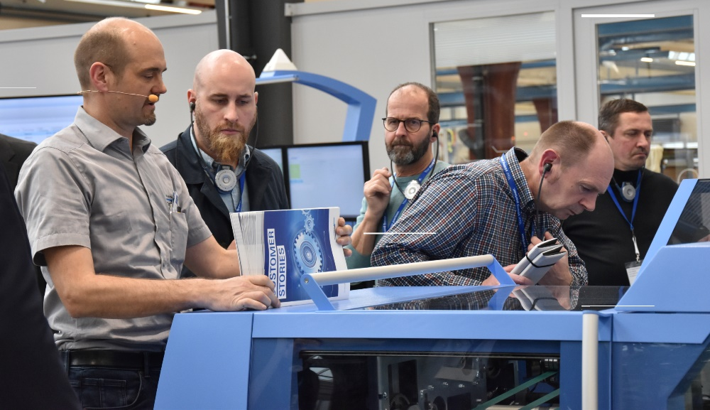
Erfolgreiche Kundenveranstaltung: Beim Fokustag Finishing erlebten die deutschen Kunden die neusten Produktionssysteme, die Müller Martini für den digitalen und konventionellen Druckmarkt anbietet.

Das Highlight der Veranstaltung bildete die Präsentation der neuen kompakten Buchblock-Fertigungslinie bestehend aus SigmaLine Compact, Klebebinder Antaro Digital und Schneidroboter InfiniTrim. Die Fakten beeindruckten das Publikum. Der Output liegt bei dieser hochautomatisierten Linie bei 2 000 Exemplaren pro Stunde bei einer Dickenvarianz von 20 mm von Buch zu Buch – und das ohne Geschwindigkeitsverlust. Das entspricht einer Verdreifachung des Outputs im Vergleich zu bisherigen Lösungen. Die durchgängig barcode-basierte Produktion ermöglicht eine komplett berührungsfreie Umstellung. Das geschieht de facto on-the-fly und bietet die Flexibilität, die gerade bei Kleinauflagen oder bei einer Book-of-one-Produktion erforderlich ist. «Eine sehr spannende Lösung», bestätigt Jens Diegelmann. «Denn auch unser Ziel ist es, eine durchgängige, vollautomatisierte Produktion vom Druck bis zum Endprodukt zu realisieren.»

Die Verfügbarkeit und die Kosten des Bedienpersonals waren ebenfalls Gegenstand der Demo. Denn zur Bedienung der kompletten Fertigungslinie sind nur zwei Personen erforderlich – ein Maschinenführer und ein Helfer. Der Platzbedarf für die gesamte Prozesskette vom Falzen über das Kleben bis zum Schneiden liegt gerade einmal bei 170 m² – früher musste man dafür einen Platzbedarf von weit über 300 m² veranschlagen.

«Müller Martini beweist, dass sie als Partner der Druckindustrie die Transformation, in der sich die grafische Branche befindet, verstanden hat und trotz massiv veränderter Rahmenbedingungen Druckereien und Buchbindereien als innovativer Partner zur Seite steht», fasst Tobias Kaase seine Eindrücke vom Fokustag zusammen. «Der Weg geht bei allen Entwicklungen immer mehr in Richtung kleiner Auflagen, schnell umrüstbarer Maschinen und einer hybriden Produktion – so wie das bei uns jetzt schon läuft.» Der Geschäftsführer der mediaprint solutions GmbH wird seine Smart Factory, bestehend aus einem Klebebinder Vareo PRO und einem InfiniTrim, übrigens in Kürze mit einem Vorsatzbogenanleger und einer automatischen Buchzuführung ergänzen.

Immer am Puls der Zeit, hatte Müller Martini Tobias Kaase für einen Vortrag zum Thema "Vorausschauende Produktion mit künstlicher Intelligenz" eingeladen. Er berichtete, wie sich sein Unternehmen in den letzten Jahren der digitalen Transformation gestellt hat und welche Erfahrungen er beim Aufbau einer Smart Factory bezüglich Infrastruktur, Organisation und Personal machen durfte. Sein Fazit: «Künstliche Intelligenz ist ein grossartiges Werkzeug, doch damit sie erfolgreich eingesetzt werden kann, braucht es vor allem Menschen sprich Mitarbeitende, die sie sinnvoll anwenden.»

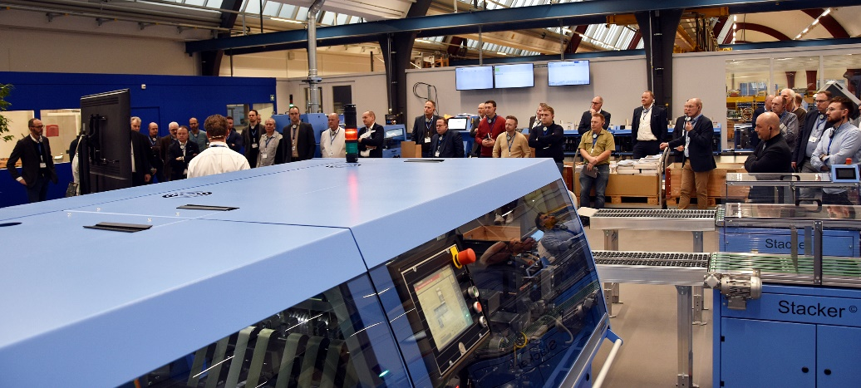
Die Besucher des Fokustag Finishing, der im Februar 2024 bei Müller Martini in Zofingen/Schweiz stattfand, waren begeistert vom Highlight: der Buchblock-Fertigungslinie SigmaLine Compact mit Klebebinder Antaro Digital und dem Schneidroboter InfiniTrim.

